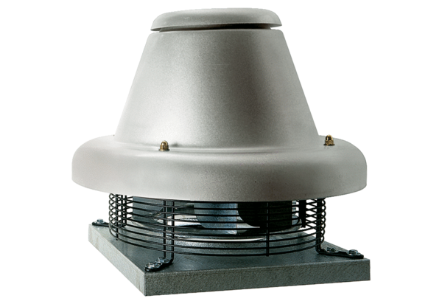Radial-Dachventilator DRD HT 63/8 2VVerpackungseinheit: 1 StückSortiment: C
Artikelnummer: 0073.0025Hersteller: MAICO

